Rancang Bangun Alat Pengisian Minyak Goreng

Mengunakan Flow Meter Berbasis Arduino

Endis Pusaka Putra Jaya Maduwu¹, Devri Suherdi², Trinanda Syaputra³

^{1 2,3} Sistem Komputer, STMIK Triguna Dharma
Email: ¹maduwuendis@gmail.com, ²devrisuherdi10@gmail.com, ³trinandaSyahputra@gmail.com
Email Penulis Korespondensi: maduwuendis@gmail.com

Abstrak
Minyak goreng merupakan salah satu kebutuhan pokok manusia yang berbentuk cair yang ditemukan dalam kehidupan sehari – hari, minyak goreng digunakan secara luas mulai dari rumah tangga, hingga industry makanan minyak goreng berfungsi sebagai medium penghantar panas, menambah rasa gurih pada makanan. Banyaknya proses olahan minyak goreng, membuat minyak goreng menjadi bahan makanan yang sangat dibutuhkan masyarakat. Pada sistem pengisian minyak goreng, sensor flow sebagai penghitung keluarnya minyak, kemudian arduino melakukan pengolahan data, jika jumlah minyak sudah terpenuhi maka LCD menampilkan pengisian selesai dan water pum mati secara otomatis.Arduino mengirim setiap perubahan data, hasil yang dicapai untuk pengisian minyak goreng berbasis arduino yang mampu melakukan pengisian otomatis. Membaca tegangan analong dari beban sensor flow, proses pengisian dengan menghubungkan sumber daya adaptor DC 5 Volt, push button untuk memilih jumlah minyak dan mengirimkan data input ke arduino sehingga water pump aktif pada saat pengisian minyak goreng, LCD akan menampilkan hasil perhitungan.Dari hasil penelitian ini mampu mengatasi permasalahan dalam mengoperasikan sistem pengisian minyak goreng yang kebih efektif untuk membantu para pedagang dalam pengisian minyak goreng.
Kata Kunci : Pengisian Minyak Goreng, Arduino, Sensor Flow, Push Button, Water Pump, LCD

Abstract
Cooking oil is one of the basic human needs in liquid form found in everyday life, cooking oil is widely used from households, to the food industry cooking oil functions as a medium of heat conductor, adding savory taste to food. The number of processed cooking oil processes makes cooking oil a food ingredient that is needed by the community. In the cooking oil filling system, the flow sensor as a counter for oil exit, then Arduino performs data processing, if the amount of oil has been fulfilled then the LCD displays the filling is complete and the water pum turns off automatically.Arduino sends each data change, the results of which are achieved for Arduino-based cooking oil filling capable of automatic filling. Reading the analong voltage of the flow sensor load, the charging process by connecting a 5 Volt DC adapter power source, push button to select the amount of oil and send input data to the arduino so that the water pump is active at the time of filling cooking oil, the LCD will display the calculation results.From the results of this study, it is able to overcome problems in operating a more effective cooking oil filling system to assist traders in filling cooking oil.
Keywords : Cooking Oil Filling, Arduino, Flow Sensor, Push Button, Water Pump, LCD

1. PENDAHULUAN

Minyak goreng merupakan salah satu kebutuhan pokok manusia yang berbentuk cair yang ditemukan dalam kehidupan sehari-hari. Minyak goreng di gunakan secara luas mulai dari rumah tangga, hingga industri makanan minyak goreng berfungsi sebagai medium penghantar panas, menambah rasa gurih pada makanan, dan menambah nilai gizi, dan kalori dalam bahan pangan[1].
Proses distribusi minyak goreng curah biasanya menggunakan wadah terbuka, dan dalam takarannya pun masih menggunakan cara manual, sehingga dari segi kebersihan keakuratan takarannya belum teruji[2].
Menjual minyak goreng masih mengunakan metode manual untuk melakukan pengemasan minyak curah yaitu dengan cara menuangkan minyak ke dalam kemasan dengan cangkir, corong dan timbangan bebek. Dengan cara pengisian tersebut sering kali terjadi ketidak akuratan pada pengemasan dengan ini akan merugikan konsumen.
permasalahan diatas maka dibuatlah sebuah alat untuk membantu para pemilik toko ataupun grosir yang menjual minyak goreng untuk melakukan pengemasan dengan tinggkat akurasi tinggi dalam satuan liter. hal ini diharapkan dapat mengurangi ketidak akuratan pada pengisian manual.
Penelitian ini untuk menentukan nilai takaran pada pengisian minyak goreng maka di gunakanlah sebuah komponen elektronika water pump. Water pump adalah alat untuk mempompa minyak dari suatu wadah ke wadah yang lain mengunakan saluran selang secara terus menerus. komponen yang di pakai mengukur laju aliran minyak goreng untuk pengisian pada kemasan mengunakan flowmeter. flowmeter merupakan komponen alat ukur untuk menghitung pengisian minyak goreng secara detail.
Alat Pengisian Minyak Goreng Otomatis Berbasis Internet Of Things teknologi saat ini telah banyak mengambil peran dalam aktifitas manusia, terutamanya dalam bidang industri. Salah satu teknologi yang diterapkan berupa sistem pengisian dan pengemasan minyak goreng secara otomatis menggunakan mesin Filling. Penerapan teknologi pada industri minyak goreng, hanya digunakan di industri minyak goreng yang besar, tetapi tidak digunakan pada industri kecil dan menengah yang biasanya menggunakan minyak goreng
Bertujuan untuk menciptakan alat pengisian minyak secara otomatis untuk agar bisa membantu para grosir untuk pengisian minyak goreng sebab pada grosir tersebut masih melakukan pengisian minyak goreng secara manual agar para pemilik grosir

2. METODOLOGI PENELITIAN
2.1 Tahapan Penelitian
Pada penelitian ini di perlihatkan pada kerangka kerja sesuai dengan pada gambar 1 berikut
Mengidentifikasi Masalah
Menganalisa Masalah
Menentukan Tujuan
Mempelajari Literatur
Mendesain Sistem
Pengujian Sistem
Analisa Hasil
Pengambilan Keputusan
Mengumpulkan Data

Gambar 1. Kerangka Kerja
- Mengidentifikasi Masalah
Untuk memahami masalah diatas yang terjadi dalam kasus ini adalah pengisian minyak goreng secara manual digrosir elbert, Nias Selatan sampai menemukan solusi dari permasalahan tersebut.
- Menganalisa Masalah
Setelah melakukan indetifikasi masalah, yang harus dilakukan selanjutnya adalah menganalisa pokok permasalahan pengisian minyak goreng secara manual. Untuk mendapatkan data- data pendukung sebagai bahan penerikan kesimpulan untuk membuat sistem pengisian minyak goreng secara akurat, dan tidak adanya pengisian manual dan membatu para pemilik grosir elbert, Nias Selatan.

- Menentukan Tujuan
Dalam sebuah penelitian tentu saja harus memiliki tujuan seperti yang sudah dijelaskan pada bagian pendahuluan, tujuan utama dari penelitian ini untuk membantu para pemilik grosir elbert dalam pengisian minyak goreng.
- Mempelajari Literatur
Pada penelitian dibutuhkan lah literatur yang bertujuan sebagai acuan dalam pengolahan data yang didapatkan. Adapun literatur yang digunakan antara lain jurnal, buku, artikel dan bacaan- bacaan yang berkaitan dengan judul penelitian.
- Mengumpulkan Data
Pengumpulan data dilakukan untuk memperoleh sebuah informasi yang dibutuhkan dalam rangka mencapai tujuan penelitian. Pada penelitian ini diperoleh dari hasil observasi dan wawancara berupa tanya jawab tentang apa masalah pada grosir elbert, Nias Selatan.
- Mendesain Sistem
Ketika masalah dan tujuan penelitian sudah ditetapkan, terlebih dahulu mendesain sistem yang dirancang dalam bentuk 3D, untuk mempermudah rancangan sistem dalam berbentuk elektronika.
- Pengujian Sistem
Setelah desain dibuat perlu dilakukan sebuah pengujian agar dapat diketahui efektivitas dari sistem yang dirancang dan mencapai sistem terhadap tujuan yang ditentukan.
- Analisis Hasil
Data yang didapatkan dari proses pengujian selanjutnya dianalisis Kembali agar sistem yang dihasilkan sempurna dan memiliki kinerja yang maksimal. Apabila hasil dari pengujian masih kurang tepat perlu dilakukan perbaikan dan pengujian ulang sampai data yang dihasilkan sesuai dengan tujuan yang diinginkan.
- Pengambilan Keputusan
Ketika semua proses sudah dilakukan maka tahap selanjutnya adalah pengambilan keputusan dari sistem yang dibuat. Ini merupakan tahap akhir sebagai penentuan kelayakan sistem.

2.2 Metode perancangan sistem
Pada penelitian dibutuhkan sebuah metode perancangan sistem sebagai unsur keberhasialan penelitian. Metode perancangan merupakan langkah yang dilakukan peneliti dalam proses perancangan. Pada penelitian ini mengunakan sebuah metode yaitu System Development Life Cycle (SDLC)[3].
Berikut merupakan tahapan dalam mengunakan metode tersebut :
- Perencanaan
Pada tahap ini dilakukan sebuah perencanaan bagaimana mempersiapkan semua kebutuhan baik hardware maupun software, menentukan tujuan input dan output yang dihasilkan, dan menetukan apakah permasalahan yang ditentukan dapat diatasi pada penelitian ini.
- Analisa
Peneliti melakukan Analisa yang berkaitan dengan tidakan kekurangan pengisian minyak goreng dan kamera sebagai alat bukti membantu penelitian ini.
- Desain
Untuk membuat skema sistem kedalam bentuk alur kerja ataupun algoritma sistem kedalam bentuk 3D serta rangkaian elektronika yang digunakan Google SketchUp agar mirip dengan bentuk aslinya.
- Implementasi
Implementasi merupakan eksekusi dari sistem yang dibagun, yakni dengan membuat rancangan sistem sesuai dengan langkah- langkah perancangan yang telah dibuat kedalam bentuk fisik berupa prototipe.
- Pengujian
Pada proses pengujian sistem ini sesuai dengan data yang dikumpulkan. Pengujian dilakukan pada rancang bagun sistem untuk dibandingkan apakah sesuai konsep yang dibuat.
- Pemeliharaan
Untuk melakukan pemeliharaan dari sistem yang dirancang secara berkala
agar tetap berjalan dengan baik, karena pada setiap alat maupun sistem yang dibuat tidak selamanya akan tahan, dan pastinya akan ada kendala alat atau sistem rusak
2.3 Sensor Flow
Flow meter adalah alat ukur yang berfungsi untuk mengukur kecepatan laju aliran massa dan volume fluida minyak yang melewatinya[4].

2.4 Relay
Relay merupakan pemutus atau penghubung arus aliran listrik. Relay mengunakan prinsip elektromanektik untuk menggerakkan kontak sakelar sehingga arus daya rendah dapat menghantarkan arus tegangan yang lebih tinggi[5].
2.5 Water Pump
Water pump merupakan motor pompa air celup yang berukuran kecil. Pompa ini biasa digunakan untuk memindahkan cairan dari suatu tempat ketempat lain[6].

2.6 LCD
LCD (Liquid Crystal Display) merupakan komponen elektronika yang menampilkan data, baik karakter, huruf, ataupun grafik[7].

2.7 Arduino Uno
Pada penelitian sebelumnya Arduino uno merupakan board mikrokontroler berbasis ATmega328. Dan memiliki 14 pin input dan output digital dimana 6 pin input tersebut dapat digunakan sebagai output PWM dan 6 input analong, 16 MHz osilator kristal, koneksi USB, jack power, ICSP header, dan tombol riset[8].

2.8 Pussh Button
Push button merupakan pemutus atau penyambung arus listrik. Biasanya push button ini digunakan untuk memicu jalanya suatau perangkat output seperti relay, buzzer, LED maupun yang lainnya[9].

2.9 Aplikasi Pendukung Sistem
Berikut merupakan perangkat lunak yang digunakan sebagai pendukung kinerja sistem.

2.9.1 Fritzing
Fritzing merupakan aplikasi yang digunakan untuk membuat suatu rangkaian elektronika, fritzing diciptakan di sebuah universitas yaitu university of Applied postdam. Software ini membekali para perancang elektronika yang akan membuat sebuah prototype dengan mikrokontroler Arduino[10].
2.9.2 Arduino IDE
Arduino IDE merupakan sebuah Software untuk memprogram arduino. Pada Software ini arduino dilakukan sebuah pemograman untuk melakukan fungsi- fungsi yang di benamkan melalui sintaks pemograman[11].

- HASIL DAN PEMBAHASAN

Algoritma Sistem
Pada algoritma sistem menunjukan proses kerja sistem yang dibuat dari input, proses, dan juga output. Algoritma digunakan untuk menegtahui tahapan yang akan dilakukan dari awal sampai akhir untuk mencapai ouput yang diinginkan.
Berikiut ini rumus yang digunakan pada penelitian ini yaitu
$$D= V :W$$
Debit = volume : waktu
Pada rumus diatas, selanjutnya dilakukan pencaharian debit dan nilai debit yang diperoleh akan dihitung dalam bentuk satuan liter.
V = 3600 m³
= 3. 600. 000 dm³
= 3. 600. 000
T = 1 jam/ 3600 detik
D = V : W
= 1000 liter/detik

Penerapan Teknik Counter
Pada pengolahan data sistem ini mengunakan Teknik counter. Teknik counter melakukan pencacahan bilangan secara berurut. Penerapan teknik counter terdapat pada sensor flow meter titik sensor akan menerima inputan high jika minyak menyentuh sensor flow.

Tabel 1 Konversi Debit Volume ke Satuan Liter
Konversi Satuan Debit ke Satuan Liter
1 dm³ | 1 liter = 1000 ml
1m³ | 1000 liter =1 kl
1 cm³ | 1 cc = 1 ml
1 cc | 1 centimeter cubic

  - Block Diagram
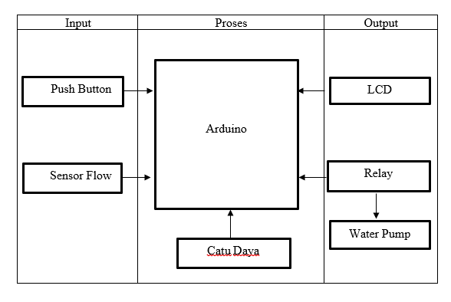
Pada bagian Block diagram merupakan komponen – komponen yang terbagi menjadi 3 bagian yaitu input, proses dan output. Adapun block diagram sistem dapat dilihat pada gambar sebagi berikut :

Gambar 2 Block Diagram
Pada gambar diatas menunjukan konfigurasi beberapa dari blok pada fungsinya masing- masing adapun penjelasan komponen diatas sebagai berikut :
- Sensor Flow
Sensor Flow adalah merupakan input untuk menentukan takaran pada minyak goreng komponen ini dipasang pada drum.
- Arduino
Arduino merupakan mikrokontroler yang menjadi pengendalian sistem dan pengolahan data input serta program yang ditanam
- Catu Daya
Catu daya berfungsi sebagai sumber energi atau catu daya untuk perangkat yang terpasang pada sistem
- Water Pump
Water Pump difungsikan sebagai output untuk mendorong atau mengalirkan minyak ke wadah.
- LCD
LCD menampilkan angka satuan liter pada saat minyak goreng dikeluarkan ke dalam wadah

3.4 Flowchat
Flowchart adalah urutan kerja secara detail dari sebuah sistem untuk melakukan tugas secara keseluruhan dengan mengunakan produser yang ada[12].
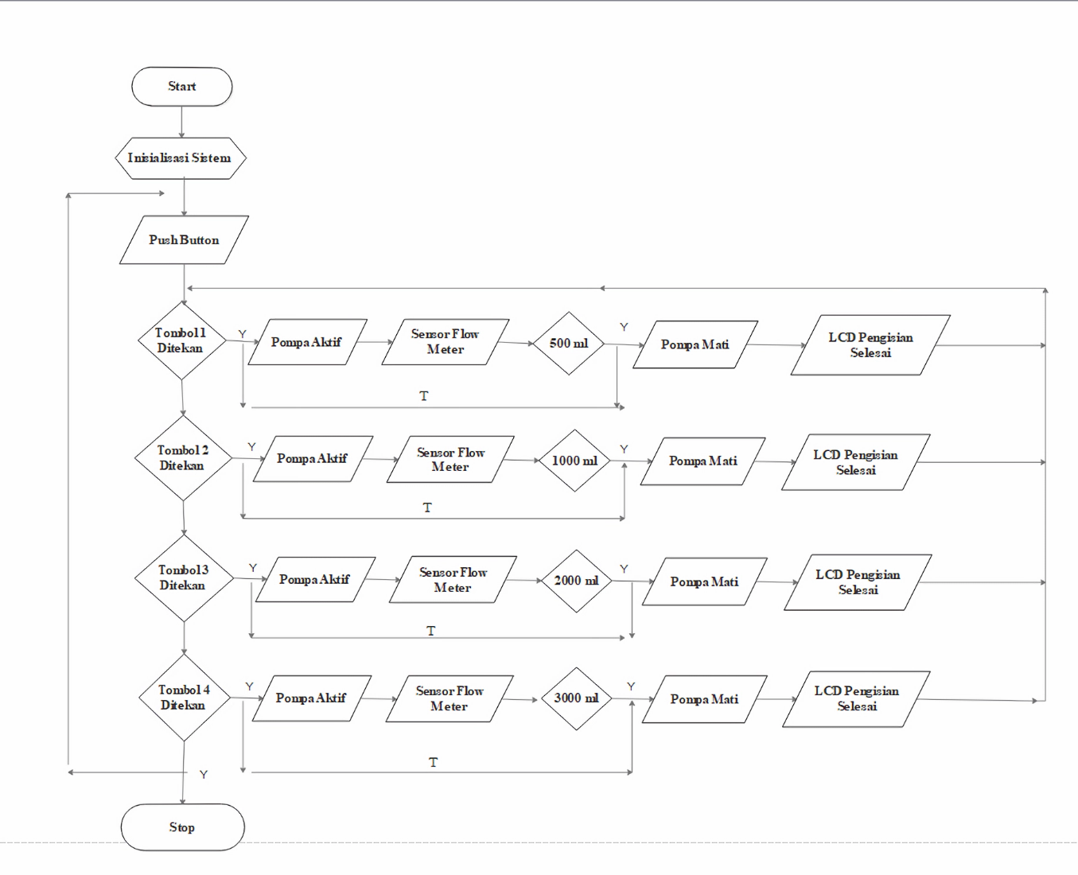
Gambar 3 Flowchat
  - Rangkaian Sistem
Untuk rangkaian sistem ini berisi rangkaian stematik komponen yang digunakan pembuatan alat pada perancangan sistem ini dikerjakan dengan bantuan Aplikasi fritzing Adapun gambar sistem dapat di lihat sebagai berikut :
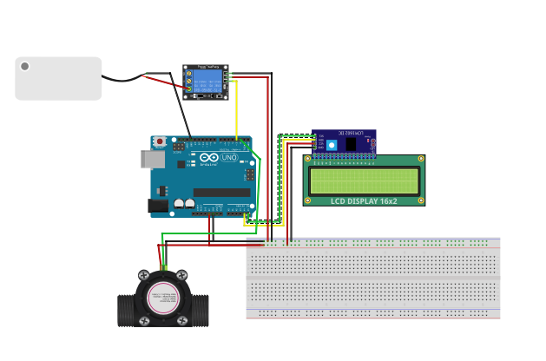
Gambar 4 Rangkaian Keseluruhan

  - Rangkaian Keseluruhan Alat
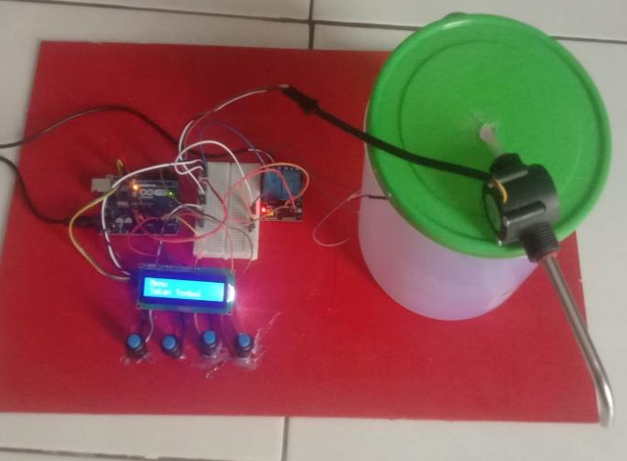
Pada tahapan ini dapat dilihat seluruh komponen sistem terhubung satu sama lain sehingga sistem dapat di jalankan sebagai mana yang kita inginkan. Adapun gambar rangkaian keseluruhan sebagai berikut :

Gambar 5 Rangkaian Keseluruhan Sistem
  - Pengujian sensor flow
Pada bagian ini komponen sistem yang akan bekerja untuk mengisi minyak goreng, sensor flow sebagai data input pada sistem yang akan mendeteksi minyak yang masuk untuk di proses oleh arduino
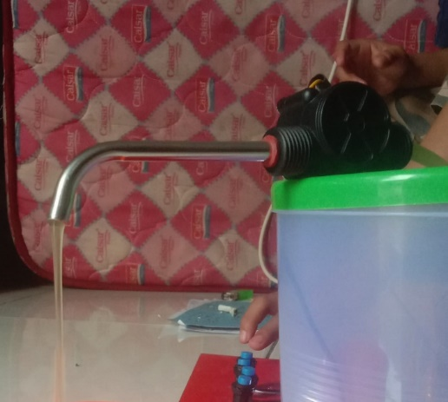

Gambar 6 Pengujian Sensor Flow Pada Sistem

  - Pengujian Tampilan LCD
LCD sebagai Output pada sistem yang akan memberikan tampilan minyak goreng dan pemilihan pada kondisi dari inputan push button kepada penguna, seperti yang terlihat dibawah ini

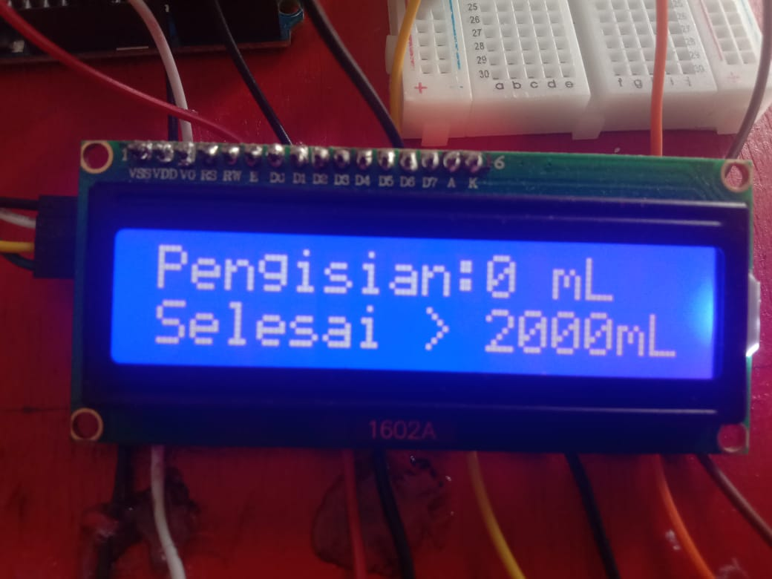
Gambar 7 Pengujian LCD

  - Pengujian Pussh Buton
Push button sebagai data input pada sistem sebagai perintah kriteria sistem akan bekerja apabila tombol ditekan sesuai dengan kondisi. Dan secara bersamaan LCD akan menampilkan kondisi button yang diberikan kondisinya seperti yang terlihat pada gambar di bawah :

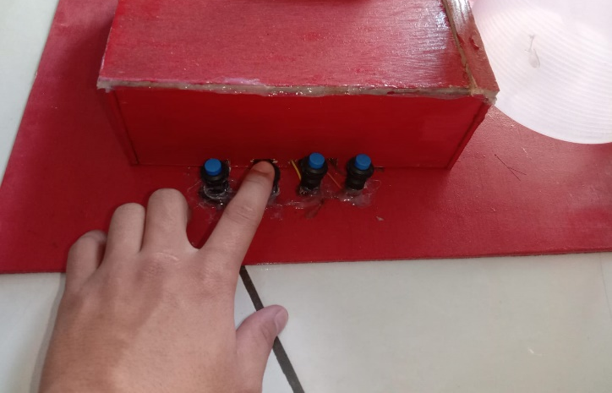

Gambar 8 Pengujian Pushh Button

- KESIMPULAN
penelitian yang dibuat pada sistem pengisian minyak goreng didapatkan hasil pada saat pengujian komponen utama yaitu Arduino Uno mampu menjalankan seluruh komponen yang terhubung pada sistem dengan program yang diatur dengan baik dan sesuai dengan harapan. Penerapan teknik counter yang telah dilakukan atau diimplementasikan pada pengujian menghitung jumlah pada saat pengisian minyak goreng. Dan berdasarkan hasil uji coba ini pengujian pada seluruh komponen pada sistem yang digunakan dapat berjalan dengan yang diharapkan.

UCAPAN TERIMAKASIH
Terima kasih yang sebesar-besarnya kepada Bapak Devri Suherdi, S.Kom.,M.Kom dan Bapak Trinanda Syaputra, S.Kom.,M.Kom sebagai Dosen Pembimbing I dan Pembimbing II yang telah memberikan bimbingan dalam menyelesaikan penelitian ini, serta semua pihak yang tidak bisa di sebutkan

DAFTAR PUSTAKA

[1] N. Agustikawati, L. E. Safitri, and F. Setianingsih, “Penyuluhan Dampak Minyak Bekas Pakai Pada Ibu Tp-Pkk Kabupaten Sumbawa Dalam Rangka Peningkatan Pengetahuan Dan Sikap Kesehatan,” Ekalaya J. Pengabdi. Kpd. Masy. Indones., vol. 2, no. 1, pp. 100–107, 2023, doi: 10.57254/eka.v2i1.23.
[2] G. Ramady, D. Rahman, and A. Mahardika, “Perancangan model alat pengisian minyak goreng otomatis berbasis Internet of Things,” J. Agritech, vol. 15, no. 1, pp. 117–126, 2020, [Online]. Available: https://www.ejournal.sttmandalabdg.ac.id/index.php/JIT/article/view/178%0Ahttp://www.ejournal.sttmandalabdg.ac.id/index.php/JIT/article/download/178/156
[3] Ichsan Raksa Gumilang, “Penerapan Metode Sdlc (System Devlopment Life Cycle) Pada Website Penjualan Produk Vapor,” Jural Ris. Rumpun Ilmu Tek., vol. 1, no. 1, pp. 47–56, 2022, doi: 10.55606/jurritek.v1i1.144.
[4] M. A. Rizqulloh, Lintang, D Wahyudin, and R Pramudita, “Distribusi Air Ledeng Dan Metering Menggunakan Mesh Network Untuk Perumahan,” J. Ilm. Teknol. Infomasi Terap., vol. 8, no. 2, pp. 325–331, 2022, doi: 10.33197/jitter.vol8.iss2.2022.837.
[5] S. D. Ismayana and Taswada, “Prototipe Hybrid Pembangkit Listrik Tenaga Air (Plta) dan Pln Untuk Supply Lampu Penerangan Jalan Umum (LPJU),” Skripsi, vol. 1, no. 1, pp. 2–9, 2019, [Online]. Available: http://repository.polman-babel.ac.id/id/eprint/184/1/LAPORAN PA SEPHIA.pdf
[6] M. Faisal, “Prototype Water Level Tank dengan Display Warna Led dan LCD Berbasis Arduino Uno,” J. Informatics Comput. Sci., vol. 5, no. 2, pp. 186–199, 2019.
[7] A. Jayadi and D. Meilinda, “KLASIFIKASI TINGKAT KEMATANGAN BUAH PEPAYA BERDASARKAN WARNA KULIT MENGGUNAKAN SENSOR WARNA TCS3200,” vol. 3, no. 2, pp. 1–13.
[8] M. Masnur, S. Alam, and M. Fikri Nasir, “Rancang Bangun Sistem Keamanan Motor Dengan Pengenalan Sidik Jari Berbasis Arduino Uno,” J. Sintaks Log., vol. 1, no. 1, pp. 2775–412, 2021, [Online]. Available: https://jurnal.umpar.ac.id/index.php/sylog
[9] I. H. Sinaga, “SKRIPSI OLEH : FAKULTAS TEKNIK UNIVERSITAS MEDAN AREA MEDAN SKRIPSI Diajukan sebagai salah satu Syarat untuk Memperoleh Gelar Sarjana di Fakultas Teknik Universitas Medan Area Oleh : IRSAL HERIJUL SINAGA FAKULTAS TEKNIK MEDAN,” 2022.
[10] M. Nega, E. Susanti, and A. Hamzah, “Internet of Things (IoT) Kontrol Lampu RUmah Menggunakan Nodemcu dan ESP-12E berbasis Telegram Chatbot,” J. Scr., vol. 7, no. 1, pp. 88–99, 2019.
[11] M. I. Hakiki, U. Darusalam, and N. D. Nathasia, “Konfigurasi Arduino IDE Untuk Monitoring Pendeteksi Suhu dan Kelembapan Pada Ruang Data Center Menggunakan Sensor DHT11,” J. Media Inform. Budidarma, vol. 4, no. 1, p. 150, 2020, doi: 10.30865/mib.v4i1.1876.
[12] S. Alfarisi, “Aplikasi Media Pengenalan Jenis Kamera dan Lensa Berbasis Android,” J. Sisfotek Glob., vol. 9, no. 1, pp. 124–130, 2019, doi: 10.38101/sisfotek.v9i1.224.

